Уважаемые налогоплательщики!
Межрайонная ИФНС России №10 по Красноярскому краю приглашает принять участие в вебинарах, планируемых к проведению в январе - марте
2022 года
Дата и время проведения семинара | Тема семинара | Ссылка для участия в вебинате/QR-код
20.01.2022, 14.00 | 1. Урегулирование задолженности юридических лиц и индивидуальных предпринимателей.  Спикеры:  Начальник отдела урегулирования задолженности и обеспечения процедур банкротства Воронина Елена Викторовна  2. Порядок досудебного урегулирования налоговых споров и применение административных процедурных норм, регламентирующих досудебное производство  Спикеры:  Начальник правового отдела Зубарева Марина Николаевна | https://w.sbis.ru/webinar/0b564974-5f67-4e12-b0d2-78d7ed27d7ca  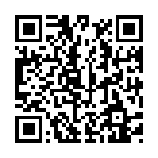
31.01.2022, 14.00 | 1. О применении специального налогового режима - налог на профессиональный доход.  Спикеры:  Начальник отдела камеральных проверок №2  Шильверст Елена Леонидовна  2. Личный кабинет налогоплательщика для физических лиц, индивидуальных предпринимателей. Порядок подключения. Возможности. Преимущества использования.  Спикеры:  Начальник отдела регистрации, учета и работы с налогоплательщиками  Бурмистров Владислав Игоревич. | https://w.sbis.ru/webinar/1cbc2af0-a530-414f-ae18-2cf41a850cf2  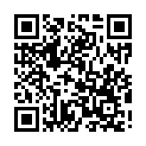
10.02.2022, 14.00 | 1. Новое в налогообложении имущества организаций:  - Исчисление налога исходя из кадастровой стоимости имущества в отношении определенных объектов основных средств;  - Сроки уплаты налога на имущество организации  Спикеры: Начальник отдела камеральных проверок №3  Акулова Галина Николаевна  2.Порядок и сроки уплаты налога и авансовых платежей по транспортному, земельному налогам юридическими лицами  Спикеры: Начальник отдела камеральных проверок №3  Акулова Галина Николаевна  3. Обязанность представления налоговых деклараций в электронном виде.  Спикеры:  Начальник отдела регистрации, учета и работы с налогоплательщиками  Бурмистров Владислав Игоревич. | https://w.sbis.ru/webinar/00a68710-c578-4367-8c07-1facf2b2175d  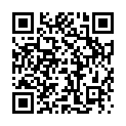
25.02.2022, 14.00 | 1. Основные изменения законодательства и актуальные вопросы по налогу на доходы физических лиц при заполнении расчета 6-НДФЛ, расчета по страховым взносам.  Спикеры:  Начальник отдела камеральных проверок №2  Шильверст Елена Леонидовна  2. Особенности применения специальных налоговых режимов в 2022.  Спикеры:  Начальник отдела камеральных проверок №1  Крапивина Светлана Робертовна | https://w.sbis.ru/webinar/2acb4fcf-59ad-4331-a38b-6de0dd5ce18a  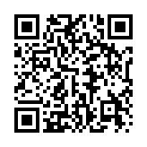
10.03.2022, 14.00 | 1. Актуальные вопросы при предоставлении декларации о доходах физических лиц (форма 3-НДФЛ).  Спикеры:  Начальник отдела камеральных проверок №2  Шильверст Елена Леонидовна  2 Соблюдение законодательства о применении контрольно-кассовой техники при осуществлении расчетов в Российской Федерации.  Спикеры:  Начальник отдела камеральных проверок №2  Шильверст Елена Леонидовна  . | https://w.sbis.ru/webinar/9a8af0dc-1698-40d6-a48b-376ab6caed40  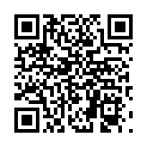
22.03.2022, 14.00 | 1. Предоставление документов для государственной регистрации ЮЛ и ИП в электронном виде.  Спикеры:  Начальник отдела регистрации, учета и работы с налогоплательщиками  Бурмистров Владислав Игоревич.  2. Выпуск КЭП для юридических лиц, индивидуальных предпринимателей и нотариусов Удостоверяющим центром ФНС России.  Спикеры:  Начальник отдела регистрации, учета и работы с налогоплательщиками  Бурмистров Владислав Игоревич.  3. Порядок предоставления государственных услуг в электронном виде.  Спикеры:  Начальник отдела регистрации, учета и работы с налогоплательщиками  Бурмистров Владислав Игоревич. | https://w.sbis.ru/webinar/d7fef461-6690-4958-8c74-d28fc5442882  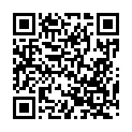
31.03.2022, 14.00 | 1. Соблюдение законодательства о применении контрольно-кассовой техники при осуществлении расчетов в Российской Федерации.  Спикеры: Начальник отдела выездных проверок Мозговая Ксения Владимировна  2. Правильность оформления платежных документов. Ошибки, допускаемые при заполнении платежных документов  Спикеры: Заместитель начальника отдела урегулирования задолженности и обеспечения процедур банкротства Симанович Людмила Викторовна | https://w.sbis.ru/webinar/43cbccad-a9d8-4805-aa18-b2b0c98d0834  